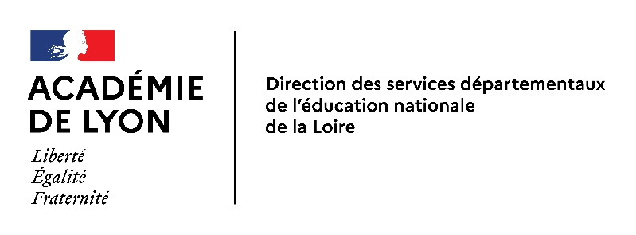  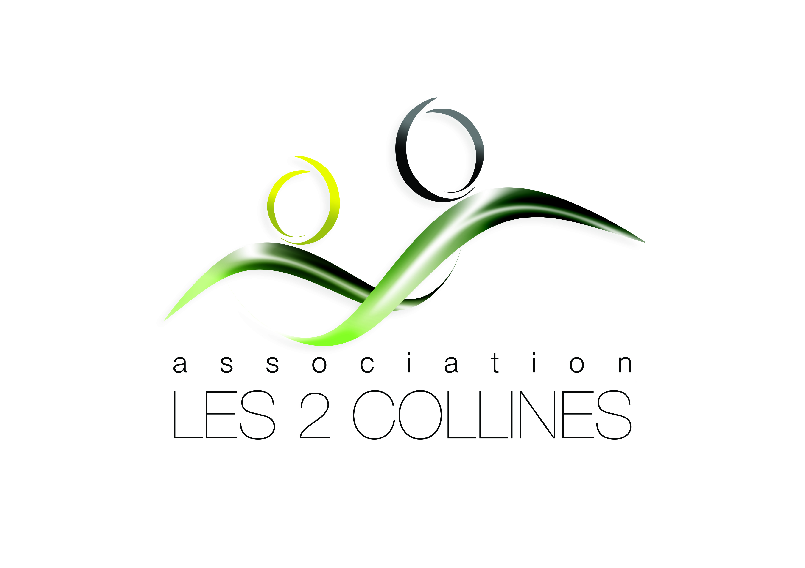 | Professionnels d’un Pôle d’Appui à la Scolarité (PAS)  Secteur ST ETIENNE SUD
Textes de référence :
Loi n° 2005-102 du 11 février 2005 pour l’égalité des droits et des chances, la participation et la citoyenneté des personnes handicapées
Loi n° 2013-595 du 8 juillet 2013 d’orientation et de programmation pour la refondation de l’école de la République (art. 37)
Conférence nationale du handicap – avril 2023 – 12 mesures pour l’école

1. Présentation générale du dispositif des pôles d’appui à la scolarité (PAS)
La transformation progressive des pôles inclusifs d’accompagnement localisés (PIAL) en pôles d’appui à la scolarité (PAS) constitue l’une des mesures de la conférence nationale du handicap du 26 avril 2023.
A la rentrée 2024, quatre départements ont été préfigurateurs sur le territoire national : l’Aisne, la Côte d’Or, l’Eure et Loir et le Var.
A la rentrée 2025
Les nouveaux départements préfigurateurs sont la collectivité européenne d’Alsace, la Meuse, le Vaucluse et la Réunion.
Dans l’académie de Lyon, 15 PAS seront créés selon la répartition ci-après :
- 4 PAS dans le département de l’Ain répartis sur les territoires des circonscriptions de Valserhône et Miribel
- 4 PAS dans le département de la Loire répartis sur le territoire de la circonscription de St Etienne Sud
- 7 PAS dans le département du Rhône répartis sur les territoires des circonscriptions de Mornant sud et Ecully/la Duchère.
La généralisation des PAS se fera à la rentrée suivante sur l’ensemble de l’académie de Lyon.

Le PAS est un nouveau service qui vient en appui à la scolarisation des élèves à besoins éducatifs particuliers du premier comme du second degré. Enrichi de compétences pluridisciplinaires grâce à la présence de professionnels du médico-social, ce pôle est chargé d’apporter une réponse rapide et efficace aux familles et un accompagnement des équipes enseignantes pour renforcer la réussite de tous les élèves dans une logique d’accessibilité.
Le PAS a également la responsabilité de la mise en œuvre des accompagnements humains notifiés par la CDAPH.
Le PAS est coordonné par un binôme opérationnel constitué
- d’un personnel de l’Education nationale déchargé d’enseignement, disposant d’expérience et/ou de certification en matière de scolarisation des élèves à besoins éducatifs particuliers
- d’un éducateur à temps plein, déployé par l’équipe médico-sociale mandatée localement par l’ARS à cette fin.
Par ailleurs, le PAS dispose de ressources paramédicales dédiées.

2. L’équipe permanente du PAS de la circonscription de St Etienne SUD

Elle est placée sous l’autorité hiérarchique des IEN du service départemental de l’école inclusive pour les enseignants et sous l’autorité hiérarchique d’un chef de service de l’organisme gestionnaire « Les 2 Collines » pour les personnels médico-sociaux.

Elle assure les missions suivantes :
- Soutenir la relation de confiance entre le service public de l’éducation et les familles pour la scolarisation de leur enfant en garantissant la mise en place rapide de réponses institutionnelles de 1er niveau ;
- Accueillir, écouter et accompagner les familles et les équipes pédagogiques ;
- Sans se substituer aux enseignants référents, toujours en charge du suivi de l’accompagnement de la scolarisation des élèves en situation de handicap (dont les droits particuliers ont été ouverts par la MDPH), apporter les premiers éléments d’information dans les démarches des familles auprès de la MDPH.
- Améliorer la qualité et la pertinence des mesures d’accessibilité pédagogique pour la scolarisation des élèves à besoins éducatifs particuliers ;
- Expertiser et analyser les besoins des élèves sur sollicitation des familles ou des équipes ;
- Construire et formuler des réponses pédagogiques adaptées favorisant l’accès aux apprentissages en lien avec les équipes ;
- Coordonner la mobilisation des ressources au plus près des besoins des élèves concernés ;
- Travailler en étroit partenariat avec le secteur médico-social ;
- Assurer la répartition des AESH en fonction des besoins identifiés ;
- Intervenir sur sites lorsque la complexité de la situation le nécessite.

Compétences requises
- Connaître le système éducatif et les dispositifs d'accompagnement des élèves à besoins éducatifs particuliers ;
- Connaître l’environnement réglementaire et institutionnel relatif à la scolarisation des élèves en situation de handicap et aux élèves à besoins éducatifs particuliers en général ;
- Etre en capacité d’expertiser les besoins éducatifs particuliers des élèves ;
- Etre en capacité de travailler en équipe restreinte au sein du PAS et en équipe élargie avec les différents partenaires internes et externes à l’éducation nationale (MDPH, pôle ressource, professionnels médico-sociaux, famille…) ;
- Disposer d’une bonne maîtrise de la communication orale et de compétences rédactionnelles (rédaction de documents divers) ;
- Disposer d’une grande capacité d’écoute ;
- Maîtriser les outils numériques et les applications institutionnelles nécessaires à la gestion et à la mise en œuvre des dispositifs éducatifs et pédagogiques ;
- Témoigner de rigueur dans le suivi des dossiers.

L’ensemble de ces compétences s’exerce dans le respect des règles inhérentes à tout fonctionnaire / professionnel médico-social assurant des responsabilités (positionnement institutionnel, déontologie).

Conditions de recrutement à la rentrée scolaire 2025

Pour les enseignants
Les 4 postes d’enseignants de PAS de St Etienne Sud sont ouverts en priorité aux enseignants des 1er degré, titulaires du Certificat d’Aptitude Professionnelle aux Pratiques de l’Education Inclusive (CAPPEI). Les enseignants non spécialisés souhaitant présenter le CAPPEI dans les années à venir peuvent postuler.
Les enseignants souhaitant postuler sur ce poste devront déposer une demande sur COLIBRIS. Un CV et une lettre de motivation devront être déposés en suivant le lien internet qui sera communiqué ultérieurement via IPROF.
Les candidats seront reçus en entretien par une commission départementale. En cas d’avis favorable, ils seront affectés, dans l’ordre du classement opéré lors de la commission de recrutement, sur un poste d’enseignant de PAS à titre provisoire, gardant ainsi le bénéficie du poste dont ils sont actuellement titulaires. Le poste pourra leur être attribué à titre définitif à la rentrée suivante, s’ils ont donné satisfaction.
Dépôt avant le 3 juin 2025, délai de rigueur. La commission de recrutement aura lieu le 19 juin.
Conditions particulières d'exercice
- Flexibilité des horaires : les obligations de service entrent dans le cadre de 1607 heures annualisées et nécessite une disponibilité élargie. Le temps de travail est réparti sur cinq jours, et sur 39 semaines.
- Permis B nécessaire : déplacements possibles sur l’ensemble du territoire du PAS.
- Postes basés dans un établissement qui reste à définir, mais sur le secteur de la circonscription de St Etienne Sud
- Pour assurer ces missions, l’enseignant de PAS bénéficie d’une IFTS de 4 400€ brut annuel ainsi qu’une indemnité de fonction particulière de 873,75€ brut annuel lorsqu’il est titulaire du CAPPEI (ou équivalent).

Pour tout renseignement complémentaire, vous pouvez prendre contact avec l’IEN du service départemental de l’école inclusive, madame VIEIRA :
- 04 77 59 90 91
- ce.0420952g@ac-lyon.fr

Pour les personnels médico-sociaux
4 postes d’éducateurs de PAS à temps plein recrutés dans une préoccupation de complémentarité des compétences et connaissances des candidats au regard de la diversité des besoins constatés sur le territoire (difficultés de comportement, troubles autistiques, précarité sociale). Expérience auprès d’un public enfant obligatoire.
Un poste de psychologue à mi-temps
Un temps plein paramédical (orthophonie, psychomotricité, ergothérapie : temps de travail à répartir selon les candidats)
Tous ces postes sont régis par la convention collective 1966 + prime SEGUR de 238€ bruts mensuels.

Conditions particulières d'exercice
- Flexibilité des horaires : les obligations de service entrent dans le cadre d’heures annualisées et nécessite une disponibilité élargie. Le temps de travail est réparti sur cinq jours, et sur 39 semaines.
- Permis B obligatoire : déplacements possibles sur l’ensemble du territoire du PAS.
- Postes basés dans un établissement qui reste à définir, mais sur le secteur de la circonscription de St Etienne Sud
- Début du contrat 25 août 2025
Envoyer CV et lettre de motivation - avant le 6 juin - à l’attention de Chrystelle MONTAGNE (responsable des ressources humaines) à l’adresse suivante : recrutement@les2collines.org, 06 33 85 69 80
Les personnes retenues seront reçues en entretien par une commission mixte (les 2 collines – éducation nationale).

